LANDGANGSINFORMATIONEN BRIDGETOWN / BARBADOS

|  |  |
| --- | --- |
| **Samstag,**  **09.11.2024** | **Barbados** ist eher eine Korallen- als eine Vulkaninsel und recht flach. Der höchste Punkt der Insel liegt nur 345 m über dem Meeresspiegel. Barbados ist ein Land der Kontraste, in dem Altes und Neues gegenwärtig sind. Im Gegensatz zu vielen anderen karibischen Inseln herrschte hier immer nur eine Kolonialmacht - die Briten. Man sagte, die Insel sei „englischer als England“ und diese enge Bindung an das alte Mutterland wird im Leben auf der ganzen Insel überdeutlich. Barbados war und blieb bis 1966 britisch, als es die Unabhängigkeit innerhalb des Commonwealth erlangte. **Bridgetown** ist die Hauptstadt des Inselstaates. Zwar ist sie klein, doch pulsiert hier all die Energie einer karibischen Hauptstadt. In der Stadt befindet sich Barbados‘ Haupthafen und dessen wirtschaftliches Zentrum. |
| **Pier:**  **Taxi:**  **Tourist-Info:**  **Währung:**  **Sehenswertes:** | MS Amadea liegt am Bridgetown Deep Water Harbour, Cruise Terminal, an der **Sugar Berth**.  Das Zentrum um die Broad Street ist ca. 2 km entfernt.  In der Regel stehen Taxen am Hafen bereit. Eine Fart ins Zentrum kostet ca. USD 5,-.  Direkt im Terminal gibt es einen Informationsstand, der während unserer Liegezeit geöffnet hat.  Der **Barbados-Dollar** (BDD) ist die offizielle Landeswährung. Der US-Dollar & Kreditkarten werden meist ebenfalls akzeptiert. **Wechselkurs**: 10 BBD = 4,54 EUR / 10 USD = 20,17 BBD  Vom Deep Water Harbour, dem Tiefwasserhafen, Richtung Stadtzentrum kommt man am **Pelican Village (0)** vorbei (10.00-16.00 Uhr). Hier gibt es eine bunte Mischung aus Kunstgalerien, Restaurants und Kunstgewerbeläden. Auf der anderen Straßenseite trifft man auf den großen **Public Market (1)** mit dem **Fischmarkt**. Hier im westlichen Bridgetown befindet sich die **St. Marys Church (2)**. Die von schönen Gärten umgebene Kirche wurde 1827 gebaut. Dazwischen liegt die **Old Town Hall (3)**, das alte Rathaus, heute fungierend als Polizeihauptquartier; dahinter das alte **Gerichtsgebäude** und die **Bibliothek**.  Die Stadtgründung von Bridgetown 1628 nahm ihren Anfang am **Careenage (4)** genannten Mündungstrichter des **Constitution River**, der schon frühzeitig zum Hafen ausgebaut worden ist. Ursprünglich wurde die Stadt Indian Bridge genannt, nach einer schon in indianischer Zeit errichteten Brücke über den Fluss. Die heutige **Chamberlain Brücke (5)** gab der Siedlung also ihren Namen. Viele Bauten an dem alten Hafen sind in den letzten Jahren renoviert worden und verleihen dem zweigeteilten Stadtkern von Bridgetown seinen unverwechselbaren Charakter.  Am Nordufer der Careenage ist im Jahre 1874 der **Trafalgar Square (6)** angelegt worden. Hier steht das **Nelson Monument**, das noch vor der Errichtung des weltbekannten Londoner Denkmals aufgestellt wurde. Auf diesem Platz liegt auch „**The Fountain**“, ein hübscher Brunnen mit einem Bassain aus **Korallenkalk**. Wendet man sich an der Nelson-Säule nach Norden, steht man vor den neugotischen Fassaden der **Public Buildings (7)**. Hier ist ein Großteil des Insel-Archivs und das Parlament untergebracht. Im **House of Assembly** sind schön verzierte Glasfenster zu sehen. Die **St. Michaels Kathedrale (8)** wurde 1655 errichtet, von einem Hurricane völlig zerstört und 1789 wieder aufgebaut.  Die **Broad Street (9)** ist die wichtigste Geschäftsstraße der Stadt. Inmitten der sich stetig ausbreitenden modernen Häuser kämpfen die alten Kolonialbauten um ihren Alte-Welt-Charme. In den Paralellstraßen weiter nördlich gibt es in der **Victoria und Swan Street** weitere imposante Lädchen und Häuser mit sehr schönen **Balkonen**.  Zurück am Trafalgar Sqare führen zwei Brücken in den Ostteil von Bridgetown. Hier befinden sich der **Independance Square (10)**. Die ehemaligen **Lagerhäuser** **(11)** auf dieser Flussseite beherbergen heute einige Cafés. Hier können Sie bei einem **Fliegenden Fisch Sandwich** und einem **Banks Bier** die Welt vorüberziehen lassen.  Das **Barbados Museum (12)** ist im früheren **Garnisonsgefängnis** untergebracht (09.00-17.00 Uhr;  ca. 2 km südlich der Stadt). Es beherbergt eine umfangreiche natur- und kulturhistorische Sammlung. Besonders interessant ist die Ausstellung zur Geschichte der **Zuckergewinnung**. Nur wenige der vielen eleganten Gebäude können es mit der stattlichen Schönheit des **Savannah Club (13)** direkt nebenanaufnehmen. Sein unverwechselbarer **Turm mit Uhr und Kuppel** ist schon auf vielen Bildern festgehalten.  Die ganze Insel ist von einem fast ununterbrochenen, 100 km langen Kranz paradiesischer, weißer **Sandstrände** umgeben. Während die West- und Südküste zum Baden, Tauchen und Surfen geeignet ist, hat die Ostküste wegen starker Unterwasserströmungen und Brandung ihre Tücken. **Süden**: Hastings, St. Lawrence, Oistins Bay, South Point, Crane Bay; **Norden**: Sandy Lane Bay, Archers Bay |

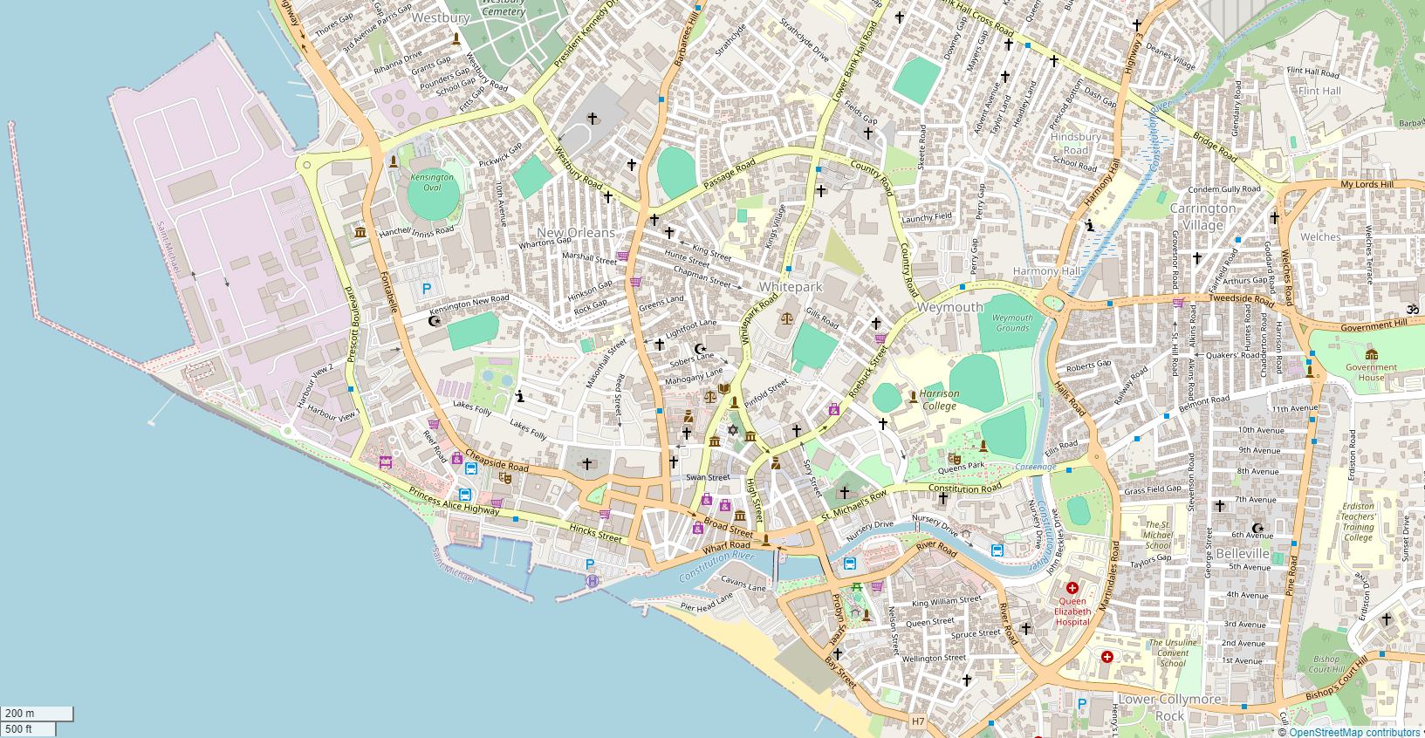

Weitere Informationen über die Region finden Sie in Ihrem Reiseführer ab Seite 52!  
 **Ihr Phoenix-Team wünscht Ihnen schöne Eindrücke auf Barbados!**

**(Angaben gemäß Agentur & Internet – ohne Gewähr!)**

**12 & 13  
ca. 2 km ab hier**

**0**

**1**

**3**

**2**

**4**

**9**

**11**

**5**

**6**

**7**

**10**

**8**

**MS Amadea**

Torre di Ligny